第2章 需求分析
“丁丁网上购物系统”的主要功能是：在开放的因特网网络环境下，基于浏览器/服务器应用方式，通过因特网，消费者能够实现足不出户就能进行购物、以及网上交易和在线电子支付等各种商务活动和相关的综合服务活动。
本系统分为购物网站和管理系统2大部分（如下图2.1）购物网站的主要功能就是向客户展示商品并为客户在线购物、支付等电子商务活动提供方便。管理系统面向的对象主要是网站的管理员，管理员登录后，可以进行会员管理、商品分类管理、个人信息管理、产品管理等一系列的操作，是一个典型的管理系统。

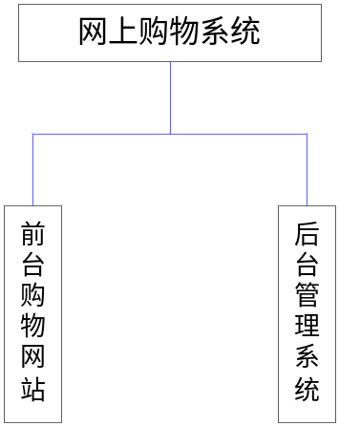

图2.1 网站总体框架图

2.1 可行性分析
1)技术可行性
随着计算机技术的日渐成熟，为方便的进行信息管理提供可能。利用先进的软件技术，将数据库中的大量数据与计算机完美结合起来。通过Myeclipse平台直接对数据库中的信息进行可行性操作,可以对信息进行更新、存储、删除、添加等多项功能。我们利用mysql数据库以及Sybase PowerDesigner9.5等成熟的数据库开发工具，开发一套网上购物系统，在技术上是可行的。
2)经济可行性
随着互联网技术的日趋成熟，越来越多的人选择了在网站上购物，达到了足不出户就能买到自己所需要商品的目的，而本网上购物系统在这样的背景下开发完成的，能够满足客户的网上购物的要求，我们可以从厂家批发商品，然后再网站上零售给客户，从而赚取差价，获得利润，也可以为厂家出售自己的商品提供平台，从而向厂家索取费用，实现获利的目标，所以，在经济上也是可行的。
3)操作可行性
本系统是用java语言来实现的，而java具有跨平台性，所以本系统支持各种操作系统，网络环境和硬件平台。所以，在操作可行性上也是满足要求的。
4)法律可行性
由于该系统是自己开发的，所以在版权属于自己私有，因此在版权上并没有违反法律，数据库mysql也是一个免费的数据库，开发估计用到的eclipse同样是一个免费的开发工具，因此，该系统在法律上也是可行的。

2.2 前台购物网站功能分析
前台购物网站是网上购物系统中主要的信息展示、交易支付平台。客户通过互联网可以登录到该网站，然后就可以在该网站上浏览商品，也可以搜索自己需要的、感兴趣的商品。当客户想要买自己选中的商品时，这时需要客户先登录（没有账号的可以先注册），然后可以进行一些购买商品，订单管理和个人信息维护等操作，在购买商品的操作中，客户可以使用购物车功能，购物车功能极大得方便了客户在线购买商品。当客户购买商品以后，客户需要填写订单信息，然后生成订单，及时发货。
网站整体结构图（见图2.2）

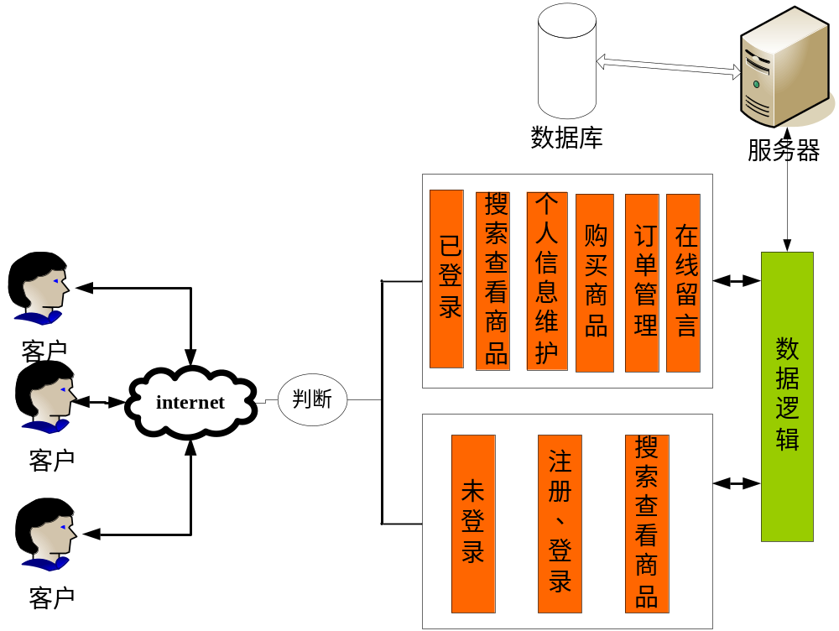

图2.2 网站整体结构图

前台购物网站主要实现的功能有以下几条:
(1)向客户展示商品信息。
(2)为新客户提供了注册功能。
(3)注册了的客户登录后有购买商品，信息维护，订单管理等功能。
(4)不同的客户拥有不同的权限
(5)购买商品时还有购物车功能，以方便客户的购物。
(6)登录后的客户(会员)确认购买商品时生成订单，确保货物的发放。
(7)当客户对网站有什么意见和建议的时候，可以通过在线留言功
来给管理员提供意见和建议

2.3 后台管理系统功能分析
后台管理系统主要的就是管理员登录以后，可以进行一系列的操作、管理。其中后台管理包括商品管理(分为商品大类、商品小类、具体商品等管理功能)模块、订单管理(分为订单查看、订单发货等功能)模块、充值卡管理(分为充值卡管理、统计功能)模块、营业状况模块、会员管理模块等功能模块。后台管理系统主要是对前台购物网站的维护和管理，统计该网站的收益情况，根据会员的不同的表现进行相应的管理，比如对会员买商品时可以进行一定的优惠、打折，而如果某个会员的信誉低，或者存在其他的恶劣情况的时候，管理员可以对其进行处罚，比如说冻结该账号等措施，我们的后台管理系统也是基于这些考虑而设计的。
系统总结构图(见图2.3)

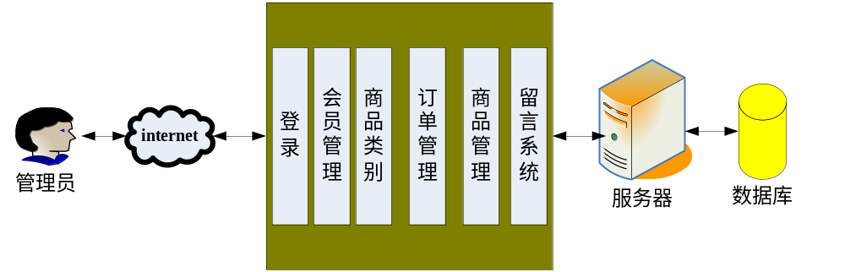
图2.3 系统总结构图

后台管理系统的主要功能有以下几条:
(1)管理员登录后拥有权限来进行一系列的操作，可以进行管理的功能模块在图2.3已经明确列了出来。
(2)管理员拥有的权限比较大，在会员管理中有所体现，比如可以根据注册会员的表现，进行相应的管理，信誉差的会员管理员可以对其账号进行冻结。
(3)管理员可以对商品的类别进行添加和修改。
(4)管理员还可以对前台顾客的留言进行查看和回复。

2.4 前台购物网站功能需求

2.4.1 产品显示
根据产品分类，或者产品的入站时间在网站首页把产品显示出来，以便顾客
的查看，也能吸引顾客进行购买，提高网站的利润。其中产品的显包括推荐产品
和新品上架，推荐商品就是网站上卖的比较火的，很受大家欢迎的产品。在管理
员添加商品的时候可以选择是否推荐。如果选择推荐，则这个产品就属于推荐产
品，如果不推荐，则属于新品上架里面的商品。顾客还可以根据大类选择小类来
展示产品。

2.4.2 搜索产品
客户登录网站后可以根据产品的分类来搜索自己感兴趣或者需要的商品。搜
索产品是通过输入产品的名称，然后点击搜索按钮，就把产品展示在页面中，而
如果没有该产品的时候，在页面上也会相应的输出提示信息，告知顾客没有该
产品。

2.4.3 注册和登录
对于第一次链接到该网站的客户来说，他们是可以进行注册操作的，注册以后就成为会员，可以拥有更多的权限，注册时顾客就需要根据提示填入必要的信息，然后才能注册，成为注册会员。而对于已经注册的客户来说，他们可以登录，然后就可以进行商品的购买等一系列的操作。

2.4.4 个人信息维护
客户进入该网站并且进行登录后，在登录的那个相应的部分就会出现个人中心功能模块，通过点击其进入个人信息管理页面，其中有密码修改以及基本资料修改2个模块，会员点击进入相应的模块对其进行更新，以便更好的进行购买商品、在线支付、货到付款等商务活动。在这个模块中还有订单信息、继续购物、注销登录等功能。订单信息查看自己购买商品的信息，继续购物就是返回主页面进行继续的购物，注销就是退出系统。

2.4.5 购买商品
当客户登录以后，可以在该网站上购买自己挑选好的商品，然后购买时进入购物车，在此模块可以修改购买的数量，然后可以返回购物界面继续购物，当顾客购买了足够的商品，就可以进入结算中心，进行订单的填写。

2.4.6 订单生成
当顾客购买了商品，就要进入结算中心进行订单的填写，根据页面的提示来进行填写，填写完以后点击确认提交，此时就生成了订单，订单会提交到管理员处进行确认发货。顾客在个人中心的订单信息的子模块订单查询中可以查看自己的订单的一些详细的信息。

2.4.7 在线留言
在购物网站的首页有一个在线留言的功能，当顾客有一些意见和建议的时候，就可以通过这个功能按钮链接到留言板块来进行留言，按照页面的提示把意见填写上去了以后，点击发表，则留言就会在后台被管理员看见，并进行回复。

2.5 后台管理系统功能需求

2.5.1 商品管理
商品管理主要包括2个模块，分为商品的添加，和商品列表2个子项。其中商品列表这个功能模块中还可以对商品进行修改和删除。商品的添加就是向数据库中增加一个商品，其中要选择所属商品大类和商品小类，是否是推荐商品等等，按要求填写完整以后，就能够把商品添加到数据库中去。

2.5.2 订单管理
在此功能模块中，管理员可以对订单进行查看，下面对应的表格会把所有的订单都显示出来，管理员可以按订单号查看和按时间对订单进行查看，订单查看主要就是统计有多少客户在网站上提交了购买商品的订单。管理员也可以将其中的订单删除，也可以对订单进行确认。

2.5.3 会员管理
管理员登录以后可以对会员进行管理，其中包括按时间和会员的用户名进行会员的搜索。管理员还可以查看该会员的详细信息，也可以修改该会员的状态，以此来对会员进行管理。

2.5.4 类别管理
在此模块中，管理员可以添加大类，然后在下面对应的表格但当中列出了所有的大类，对应有修改、删除，查看分类、添加分类等功能。修改就是修改大类的名称，删除就是把该大类从数据库中删除，不再显示出来，查看分类主要是查看在这个大类下有多少的小类，其中还可以对小类进行修改和删除操作。添加分类主要是向该大类中添加对应的小类。

2.5.5 留言管理
在前台的购物网站中，顾客的在线留言，后台管理员可以在留言管理中进行查看，还可以对留言进行回复和删除。当回复了以后，留言状态就会更改，变为已回复状态。

2.6系统角色需求

根据本系统的特征，可以把连接到该网站的人分为3种不同的角色

2.6.1普通客户
也就是连接到该网站还没有进行注册的客户，对应于这个角色他在网站只拥有浏览和搜索产品的功能。不能对商品进行购买，但是可以使用在线留言的这个功能，也可以查看网站的其他的留言等功能。

2.6.2 会员
就是已经在该网站进行了注册的客户，对应于这类角色，网站赋予他们的功能相应于普通客户就多了购买商品，以及进入个人中心来对个人的基本信息和密码的修改，还可以查看自己的订单的情况，购买商品的时候也可以享有会员价来购买商品。

2.6.3 管理员
管理员拥有对会员管理、商品类别、商品管理、订单管理、留言管理这些功能模块进行管理的权限。具体管理范围包括修改会员状态、查看商品大类、添加商品大类、修改商品大类、删除商品大类；添加商品小类、修改商品小类。对于已经下订单的用户，后台管理员可以对订单进行查询、浏览并修改订单状态。后台管理员还负责查看用户的留言情况、回复留言和删除留言，对于信誉不好的用户，由管理员负责更改该用户的状态，限制该用户的登录。管理员对整个网站来说是很重要的，管理员的这些功能使得整个网站正常、有序的运行。

2.7 性能需求
由于该网站是一个在线展示和销售商品的网站，所以要求具有较高的安全性，对不同的用户登录设置不同的权限。网站的响应也需要比较快，避免顾客因为等待的时间太长而放弃在该网站上购买商品。网上购物系统涉及到网站的信息安全和网站信誉以及消费者的账户安全等诸多重要的内容，因此对本系统安全性的要求也很高，设置不同的网站角色对应不同的功能，以此来确保达到网站安全性的要求。

2.7.1安全需求
因为该系统是在线销售商品的系统，所以对其安全性的要求会比较高，考虑到访问该网站的人会非常多，还有一部分人并没有进行注册，所以必须要有一个注册登陆的功能，以便把普通客户和会员进行区分，对应不同的操作，达到提高安全等级的需要。比如本系统需要用户注册后登陆才能够使用购物车，下订单购买商品等，而对没有注册过的用户就只能浏览产品的基本信息而不能购买商品，即不同的用户将有不同的操作页面，不可以超越使用权限，这样就可以有效的阻止非法用户的访问，提高系统的安全性。并且管理员有权改变用户的状态，而且只有管理员才有权限进入后台管理系统，对系统来进行管理。

2.7.2 响应需求
考虑到访问该网站的客户比较多，为了使顾客不至于因为等待的时间太长而失去购买物品的欲望，所以在性能上要求就要比较高，要从服务器，数据库性能，SQL语句等等上来提高响应速度。并且在网络方面，也需要比较流畅的网络，网络宽带应至少在56Kbps以上，才能尽快的完成页面下载。

2.8 接口需求
因为涉及到客户购买商品，所以必须为其提供网上支付、充值的接口。

